～ようこそ四万十小学校へ～
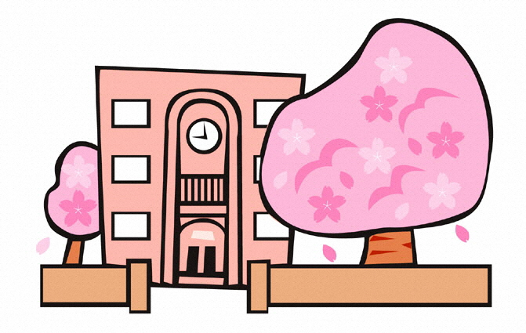
高知 太郎 様
着任にかかわっての書類をおわたしします。
必要事項をご記入の上、それぞれの提出期限までに提出してください。
提 出 先：特に記載のないものは事務職員
提出部数：特に記載のないものは１部
パソコン入力される方は、「四万十町学校事務の手引ＨＰ」の様式集をご利用ください。
（https://sites.google.com/g.kochinet.ed.jp/shimantojimu/）

●全員提出 / ○該当者のみ提出
●宣誓書・赴任届 提出期限：４月４日 ※書類の日付は4月１日です
宣誓書についてのみ、町内異動者の場合は提出の必要はありません。
- 職員履歴書 提出期限：４月４日
原本を学校長へ提出してください。町外転入者の方で写しをお持ちの方はあわせて提出してください。原本は学校長保管です。
●職員名簿 提出期限：４月６日（学校保管の公文書です）
〇自家用車公務使用登録簿 提出期限：速やかに
自家用車を使って校外勤務や出張をするときに事前に登録の必要がありますので、自家用車をお持ちの場合は登録をしてください。登録方法は、登録簿に記載のうえ、諸書類（免許証、自賠責保険証、任意保険証、車検証）の原本を添えて校長先生に提出し、確認の印をもらってください。確認後の登録簿は学校保管になります。また、内容に変更があればその都度登録が必要ですのでお知らせください。
※注意！ 四万十町では運転技術に習熟していると認められ、任意保険契約内容が、対人:無制限、対物:１０００万円以上に加入している車両でないと登録できません。ただし、やむを得ず児童生徒を乗用させる場合は搭乗者保険５００万円以上に加入が必要です。
〇学校給食費の口座振替手続き 提出期限：速やかに・金融機関に ※町外転入者のみ
四万十町では町の公金として給食費を取り扱っています。配付している口座振替依頼書に必要事項を記入の上、振替を希望する金融機関窓口にて直接手続きしてください。ゆうちょ銀
行については、郵便局に専用の用紙があります。

四万十町学校事務の手引き「LINK」から
諸手当・年末調整システムにログインできます。

表示できます。
Click!

〇通勤届 ※システム入力 提出・入力期限：４月６日 通勤：片道２ｋｍ以上ある場合

提出書類
記入の際には、一緒に配付している『四万十町版：諸手当認定マニュアル（諸手当・年末調整システム用 通勤手当編）』を参考にしてください。
通勤届・・・システム入力
自宅周辺詳細地図・・・・ １部
システムへの入力完了後、自宅周辺詳細地図を事務担当者へ提出し、
「入力が完了した」旨も合わせてお伝えください。
〇住居届 ※システム入力 提出・入力期限：４月６日
住居・・・家賃が月額12,000円以上の場合に該当します。
異動に伴い転居された場合は事務までご連絡ください。必要添付書類をお伝えします。ただし、教員住宅への入居の場合は該当しません。
〇単身赴任手当 ※システム入力 提出・入力期限：４月６日
支給額30,000円＋加算額
異動に伴い配偶者と別居し、単身で生活することとなった方は要件を満たせば該当します。
〇へき地手当に準ずる手当 提出期限：４月６日
支給額：給料の月額及び扶養手当の月額の合計額に下の支給割合を乗じて得た額
異動等の日から起算して５年に達するまでの間 ４／１００
異動等の日から起算して５年に達した後 ２／１００
今回の異動に伴って、■■中学校区の範囲に住居を移転した場合に該当します。
どうしても校区に適切な住居がない場合でも、町教委の承認があれば該当になります。
〇赴任旅費 提出期限：４月 日
異動に伴い転居（旧住所から新住所までの陸路距離が８km以上）した場合、要件を満たせば
該当します。引越業者を利用する場合は、できるだけ多くの引越業者に見積りを依頼する、
荷物の搬入日を平日に設定するなど適正な価格での移転に最大限努めましょう。

提出書類：引越業者の領収書、住民票、礼金等の領収書 など

・・・・・・・・・・・・・・・・・・・・・・・・・・・・・・・・・・・・・・・
出勤簿 常時
四万十町は、出勤簿に押印の必要はありません。
グループウェアの在校時間管理システムで、出勤時間と退勤時間を必ず入力してください。
休暇承認簿 常時
年次有給休暇簿と特別・病気休暇簿の２枚あります。私事で休みを取りたい場合は、事前に年次有給休暇簿に記入の上校長先生に承認を貰ってください。緊急の場合は校長先生へ電話連絡をお願いします。休暇についての詳しいことは、「四万十町学校事務の手引き」HPの休暇の欄に載っていますので、お時間のあるときにご覧ください。休暇簿はオレンジ色のクリアファイル（個人別）に入っています。
特殊勤務手当 月末に集計し、翌月給与にて支給
（多学年学級担任手当）※複式学級の担任になった場合のみ支給されます。
１日あたり２９０円支給
（丸一日勤務の実績がない場合は支給対象外となります・・・１日の年休・病休など）
（連絡指導手当）
※小学校では、6学級以上の学校で下記主任の職務を担当する教諭に支給されます。
研究主任、教務主任、人権教育主任・・・１日あたり２００円支給
（丸一日勤務の実績がない場合は支給対象外となります・・・１日の年休・病休など）
へき地手当 当月給与にて自動的に支給
へき地学校に勤務する職員に支給される手当です。
支給割合 給料の月額×３％（■■小：へき地1級地）

以上、学校事務に関することをまとめてみました。この他にも多々分からないことがでてくると思います。そのときは、いつでもお気軽に声をかけてください。
四万十町立四万十小学校（学校番号 123456）
所在地：〒７８６‐００００ 高岡郡四万十町四万十１２３番地
TEL:０８８０‐２７‐１２３４ FAX:０８８０‐２７‐４３２１ 学校事務担当：大正 花子

